**BITÁCORA Nª 3 DE EDUCACION FISICA, SALUD Y CREM 1º MEDIOS**

**Nombre de la unidad: FOLCLOR ZONA SUR Y CONDUCTAS DE AUTOCUIDADO**

|  |  |  |  |
| --- | --- | --- | --- |
| **ASIGNATURA(S)**  **ESPECIALIDAD** | **EDUCACIÓN FÍSICA Y CULTURA RELIGIOSA ETICA Y MORAL**  Profesores: Yanet Aoun Ojeda, Isabel Reyes Gutierrez | **NIVEL** | **1ºMEDIO** |
| **NOMBRE DE ESTUDIANTE** |  | **CURSO** |  |
| **Objetivo de Aprendizaje**  **Priorizado/ O. Transversal**  **OA04**  **OA01** | Recordar” Cuidar el propio cuerpo como un regalo de Dios “con conductas de autocuidado  Practicar regularmente una rutina con variados ejercicios localizados en su hogar, aplicando conductas de autocuidado y seguridad, complementándolo con una buena y sana alimentación, hidratación, y horas  de sueño recomendadas  Relacionar las asignaturas de Crem y Educación física, conociendo el origen de la religiosidad del pueblo Nortino y sus expresiones culturales como el baile, expresión corporal que tiene como objetivo desarrollar habilidades corporales, motrices y expresar sentimientos y emociones. | | |
| **Indicador(es) de Evaluación** | Reconoce la importancia del autocuidado  Reconoce la importancia de realizar su rutina de ejercicio  Reconoce la importancia del folclor de la Zona Sur | | |
| **Contenidos** | El autocuidado personal como una responsabilidad  Rutinas de ejercicios localizados, conductas de autocuidado  Folclor Zona Sur(Mitología, religiosidad y bailes ) | | |

QUERIDAS ES TUDIANTES HOY TRABAJAREMOS EN DOS ASIGNATURAS EDUCACIÓN FÍSICA Y RELIGIÓN, AMBAS EN ESTA BITÁCORA, FORTALECIENDO EL AUTOCUIDADO PERSONAL, Y LAS INVITAMOS  A DESARROLLAR SU CONTENIDO.

**LO PRIMERO QUE VAMOS A COMENTAR QUE DIOS NOS CREÓ COMO SERES HUMANOS DOTADOS DE CUERPO Y ESPÍRITU,  TAMBIÉN TENEMOS, EMOCIONES, SENTIMIENTOS, PENSAMIENTOS. POR ESO TU ERES LO MAS IMPORTANTE Y QUEREMOS QUE TE CUIDES**

Por esta razón las rutinas de ejercicios se mantendrán en el tiempo debido que hoy más que nunca necesitamos cuidarnos y una de las formas es realizar diariamente ejercicio al inicio de la jornada, ya que mejora nuestra concentración y animo, además, mantener una alimentación sana comiendo a las horas y durmiendo las horas recomendadas   (no olvides mandarme las evaluaciones semanales)[Yanet.aoun@gmail.com](mailto:Yanet.aoun@gmail.com)

|  |
| --- |
| PRIMERA SEMANA |
| DESDE EL 17 al 21 Agosto |

  Rutinas de ejercicios sugeridas  (mínimo 3 veces por semana)   debes elegir 2 ejercicios por zona y hacer repeticiones por 60 segundos, no olvides elongar antes de iniciar

PUEDES VER ESTAS RUTINAS https://youtu.be/ZykhbpskIlo

|  |  |  |  |  |  |
| --- | --- | --- | --- | --- | --- |
| Zona 1 | https://lh3.googleusercontent.com/yUQAaXE974UcXkrcyoccS6jWWzKV2uI0VhcSG749gsPX49g6pXl7mJWwIQAzLQkoD-hU_7A-fsT2Ne9WmxDCuB-GJTwzZwB3dseV-PM8KxhEKeaYhxzW2s-yWsg49HyFEFhx1lN6 | EstarBien | Rutina de ejercicios para mujeres de 35 años | https://lh5.googleusercontent.com/isAxKAoJiOYjznuXoyck_yFMl0dIRopf5XPJ6xztcY2yOhn4w8AUMJ2iCWOmJ5lSPM3g-lBFxSEvLti7MCfqleEMx7p-DAwkaMpEsMtWHbs2dkpsLu8vLC4-_iFFgU2n46PoU30D | https://lh3.googleusercontent.com/Ugra-P8Hc-c2ougVywR_yu6f9tBlNUdAFU7ZdLInyCIHiDEXAeY5qBLHRgIzJTLi5AhYMMFn6YhZuSt1YvuAoqXp0pkevGDwCAsFN-ZlzqcD1WhKl1B1rbj1ZWvX7ok_ePciy4bB | https://lh4.googleusercontent.com/JNgVa7NoTE0hFqv1ZtJgPLktVCJ8LNWbJbr5qjZ7LnXXNDAOmaSV-JaZu6KxSnQ6IQQLV6rMsOSrb6aaHd2S3GLPLWY6yZM_j7baD6QIgP2MC-RhmQow0eCFzwHyrUMWCzimxilR |
| Zona 2 | https://lh4.googleusercontent.com/Wd_Q8W_xdfiKN9avoEWIJw4MjeZfUnxMgmYS_E01-IkQpjBMBnYZmZagSCixNBGKzLCjMDY4R14eWIyesNZ6HJRMZZo-_4-a8bae8pvKpI-WTa4SrKKSf91rx6VNe7IjSpB_8kDO | https://lh3.googleusercontent.com/60DYx8kQp3_GOlN3LfZODDYx33JpDfUc5hme6ori6CsNJt6jwX4pazPS_BWyrG0thPydmJ1v60qcVH9GDxppjWf-WeipP-UAi-u6Nll1lFwXQkvzJYsSWHTpTD42TdCRlVhJLz4U | https://lh3.googleusercontent.com/Ru97obCZymwX1JvXjKHqOlCM5P2tiXEBm1kwOJrr2AbF4xebS4oUBMITsgN2mY2nVnYYk20LplvPEY13HfcZ1b5ZsEoDFxfQHcNdpDA5HV60wzaSidJ1SQtXtiOVPliqFtciitxE | https://lh5.googleusercontent.com/AAFf1C3h1FNpckWdAXpDhIcoiMPqPpxBqjYQKfn8nhHT-0xihI6J3xpzGi6tKHtT69GzmtKM99HcgNuUpGPorsP3opqv2tPZhXWuNGOvP9rm-bczyUy4G4iPdu5LQqqgyZc497ld | https://lh3.googleusercontent.com/XjcATvUsHJl9tJQzN8m9qd_g8Q32JJaciIzpovI7yA21Ht9PhGAjQJG3DJOcb1YBY2dylC5zVmgjK8OKcj-yPuLhzY_L_EHHObSLZ11yxqTvoREYttLzHnHXAFLCXpwX1OUv2wp3 |
| Zona 3 | https://lh3.googleusercontent.com/ikbnhWtw25iN9LJgDzqfRLSyfoKlnZRQLJIhBsN14RCRUv0MZsvKWT5UPB5NKRDFD7INv-nvQpLk5aMdTepEobYkydQi1-e8oIubcy75HXGliEsgH8Y5mA4VV6iFvc9KY6naCtXT | Tratamiento Natural Para Bajar Peso: Ejercicios Para Bajar Peso En ... | Ejercicios con pesas para mujeres | Ejercicios-con-Mancuernas.es | Mujeres runners', por Mónica Martínez: 5 ejercicios para trabajar ... | Ejercicios para espalda: 6 ejercicios para entrenar en casa |

***Debes enviarme tu evaluación semanal (***[***yanet.aoun@gmail.com***](mailto:yanet.aoun@gmail.com)***)***

***Este trabajo es en paralelo con las Bitácora de folclor***

***UN POCO DE HISTORIA DEL FOLCLORE CHILENO***

Al mezclarse indígenas, españoles y chilenos, se fusionaron también la música, los bailes, los trajes y las comidas. Esa herencia constituye la base del folclor nacional.

El folclor en Chile se origina alrededor del siglo XVIII en donde las alegrías populares eran siempre acompañadas de música que se interpretaba en la vihuela o guitarra, guitarrón, arpa o rabel. Los bailes españoles de la época eran el fandango, la seguidilla y el zapateo.

La expresión popular más genuina del folclor nacional, era la controversia poética en la forma de contrapunto o palla, que reunía a los más famosos palladores en las grandes fiestas cívicas o religiosas.

Antes de la llegada de los españoles, en nuestro país los indígenas practicaban la música en sus distintas agrupaciones y en ella predominaba lo religioso, lo social, lo utilitario siendo por ello muy expresiva. Luego, la música autóctona fue confinada a los reductos indígenas y poco a poco se va dejando de lado y entonces se comienza a adoptar en forma predominante lo que la cultura del conquistador conocía como música

La música constituye un elemento esencial para conocer la cultura de un pueblo y además se relaciona prácticamente con todas las actividades que el hombre realiza. Nace como complemento a la pintura, como expresión de las raíces de un pueblo y frecuentemente asociada a fiestas religiosas.

En nuestra sociedad encontramos tres tipos de música, cada una de las cuales posee características propias: la música tradicional o vernácula, la música popular y la música docta o selecta.

**Entonces**: Se entiende por [folklore](https://es.wikipedia.org/wiki/Folklore) de [Chile](https://es.wikipedia.org/wiki/Chile), al conjunto de [artesanías](https://es.wikipedia.org/wiki/Artesan%C3%ADa), bailes, chistes, [costumbres](https://es.wikipedia.org/wiki/Costumbre), [cuentos](https://es.wikipedia.org/wiki/Cuento_folkl%C3%B3rico), [historias orales](https://es.wikipedia.org/wiki/Tradici%C3%B3n_oral), [leyendas](https://es.wikipedia.org/wiki/Leyenda), música, proverbios, [supersticiones](https://es.wikipedia.org/wiki/Superstici%C3%B3n) y demás, común a una población concreta, incluyendo las [tradiciones](https://es.wikipedia.org/wiki/Tradici%C3%B3n) de dicha cultura, [subcultura](https://es.wikipedia.org/wiki/Subcultura) o [grupo social](https://es.wikipedia.org/wiki/Grupo_social) que se dan a lo largo del territorio nacional, así como también el estudio de estas materias.

Por las características culturales y demográficas de ese país, es el resultado del mestizaje producido de elementos europeos con elementos indígenas durante el periodo de [La Colonia](https://es.wikipedia.org/wiki/Chile_colonial). Debido a razones culturales e históricas, las expresiones culturales varían notoriamente en diferentes zonas del país, por ello se clasifican y distinguen cuatro grandes zonas en el país: Zonas norte, [central](https://es.wikipedia.org/wiki/Zona_Central_de_Chile), [sur](https://es.wikipedia.org/wiki/Zona_Sur_de_Chile) y [austral](https://es.wikipedia.org/wiki/Zona_Austral_de_Chile).

**FOLCLOR ZONA SUR**

**LAS DANZAS Y RITOS MAPUCHES**

La música y la danza son prácticas que caracterizan a la mayoría de los pueblos originarios por ser utilizadas en ritos y ceremonias. Los mapuches fueron un pueblo especialmente musical, que tuvo un gran número de bailes para distintos fines religiosos y políticos. Dada su profunda conexión con la naturaleza, los ritos se volvieron un medio para comunicarse y estar en armonía con su entorno.

## Ritos mapuches

La mayoría de los rituales se llevaban a cabo para hacer [peticiones a los Dioses](https://www.sintergetica.org/cosmovision-filosofia-mapuche-sus-rituales-significado-canelo-planta-sagrada-dr-salomono-szapiro/). Pueden ser ceremonias de rogación —oraciones, penitencias—, rituales de salud, celebraciones, entre otras.

### Nguillatún

Era utilizado para pedir favores a Pillán —espíritu de los antepasados del pueblo Mapuche—. Entre los pedidos más comunes estaban que hubiera aumento de ganado, más lluvias, o que la tierra fuera más fértil. Para complementar se hacían oraciones y se sacrificaba a algún animal.

### We Tripantu

Este ritual era utilizado en la celebración de Año Nuevo, entre el 21 y el 24 de junio. En el mundo mapuche el 24 inicia un nuevo ciclo de vida y, por lo tanto, una nueva época de cosecha. Durante la celebración se elevaban ruegos y agradecimientos al Sol, y los indígenas se iban a bañar al río para purificarse de cuerpo y alma.

### Machitún

Se usaba para sanar a un enfermo. Por medio de rogaciones, el Machi —médico, curandero, chamán—se comunica con el mundo espiritual, donde las almas amigas (machi-pëllu) le dicen cómo auxiliar al convaleciente. El Machi también se puede conectar con espíritus malignos, por ejemplo, demonios.

### Kalkú

Ritual utilizado durante el [sacrificio de los culpables](http://www.memoriachilena.gob.cl/archivos2/pdfs/MC0009042.pdf) de la muerte o enfermedad de una persona, o por el por daño de las cosechas.

### Danzas e instrumentos

Ahora bien, dentro de los rituales podemos encontrar distintos tipos de danzas. Algunas de ellas son loncomeu, movimientos de cabeza; ruketu pürún, saltos pequeños; choique pürún, utilizada en celebraciones, y más.

Además, están los intrumentos tradicionales como el cultrún, tambor utilizado en todas las ceremonias; la pilfica, flauta hecha de hueso o madera; y la trutuca, instrumento de aire hecho de caña coligüe, cuero de caballo y cuerno de vaca, utilizada para los gritos de guerra.

Sin duda, varios de los ritos mapuches aún se conservan y otros se han ido transformando, por lo que vale la pena conocer estas y otras tradiciones, así como [mitos y leyendas de los pueblos originarios.](http://www.skorpios.cl/blog/conoce-mito-las-trempulcahue-guias-las-almas/)

**Purrún** (en mapudungun: *pürun*, ‘danza, danzar’) Es el nombre que reciben las danzas o bailes tradicionales de origen mapuche. Representan una reproducción de la forma de ver el mundo desde lo mapuche.

Muchos de sus bailes constan de naturaleza zoomorfa y sus pasos están inspirados principalmente en animales. Ejemplos de estos son: el *Choyke o Chewke Pürun* (danza del ñandú), *Mara Pürun* (danza de la liebre), *Wemul Pürun* (danza del huemul), *Rere Pürun* (danza del pájaro carpintero), *Tregüll Pürun* (danza del queltehue),

### Purrún colectivo

Pueden ser de carácter deportivo, agrario o mágico-religioso. Prima el movimiento circular o semicircular de los bailarines, además de movimientos de avances y retroceso.

* Rituales, sin formar parte de una ceremonia de carácter mágico-religioso-o familiares.
* Algunos son propios de las mujeres, otros de los hombres: en algunos participan hombres, mujeres y niños.
* Los que más abundan son los mixtos de carácter mágicos.
* Algunas de estas danzas se acompañan de canto, otras solamente con instrumentos musicales y otras uniendo el canto al conjunto instrumental.

*El modo de bailar es a saltos, moderados, levantándose un poco del suelo y sin ningún anticipo de los cortados, borneos o cabriolas que usan los españoles. Bailan todos juntos, haciendo rueda y girando uno en pos de otro alrededor de un estandarte que tienen en medio de los alféreces, y junto al ponen botijas de vino y chicha, de donde van bebiendo mientras bailan, brindándoselos los unos a los otros”*.

### Purrún individual

### *Longko Pürun*: es la danza propia del [Lonco](https://es.wikipedia.org/wiki/Lonco), el jefe de familia o de una comunidad.

* *Machi Pürun*: es el baile realizado por la [machi](https://es.wikipedia.org/wiki/Machi).
* *Rewe Pürun*: baile efectuado para la implantación del [rehue](https://es.wikipedia.org/wiki/Rehue) (altar sagrado).

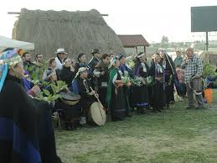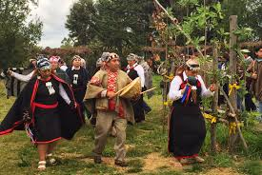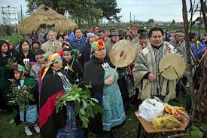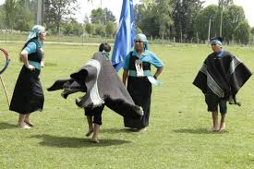

|  |  |
| --- | --- |
| 1-¿Qué entiendes por folclor? |  |
| 2-¿Qué características componen el folclor de una zona? |  |
| 3-¿Por qué crees que chile tiene distintos folclor por zonas? |  |
| 4- ¿En cuántas zonas se divide nuestro folclor? |  |
| 5- ¿Cuál es la celebración más importante mapuche? |  |
| 6-¿Qué significa Purrún y como se dividen? |  |

|  |
| --- |
| SEGUNDA SEMANA |
| DESDE EL 24 AL 28 DE AGOSTO |

Rutinas de ejercicios sugeridas  (mínimo 3 veces por semana)   debes elegir 2 ejercicios por zona y hacer repeticiones por 60 segundos, no olvides elongar antes de iniciar

PUEDES VER ESTAS RUTINAS https://youtu.be/ZykhbpskIlo

|  |  |  |  |  |  |
| --- | --- | --- | --- | --- | --- |
| Zona 1 | https://lh3.googleusercontent.com/yUQAaXE974UcXkrcyoccS6jWWzKV2uI0VhcSG749gsPX49g6pXl7mJWwIQAzLQkoD-hU_7A-fsT2Ne9WmxDCuB-GJTwzZwB3dseV-PM8KxhEKeaYhxzW2s-yWsg49HyFEFhx1lN6 | EstarBien | Rutina de ejercicios para mujeres de 35 años | https://lh5.googleusercontent.com/isAxKAoJiOYjznuXoyck_yFMl0dIRopf5XPJ6xztcY2yOhn4w8AUMJ2iCWOmJ5lSPM3g-lBFxSEvLti7MCfqleEMx7p-DAwkaMpEsMtWHbs2dkpsLu8vLC4-_iFFgU2n46PoU30D | https://lh3.googleusercontent.com/Ugra-P8Hc-c2ougVywR_yu6f9tBlNUdAFU7ZdLInyCIHiDEXAeY5qBLHRgIzJTLi5AhYMMFn6YhZuSt1YvuAoqXp0pkevGDwCAsFN-ZlzqcD1WhKl1B1rbj1ZWvX7ok_ePciy4bB | https://lh4.googleusercontent.com/JNgVa7NoTE0hFqv1ZtJgPLktVCJ8LNWbJbr5qjZ7LnXXNDAOmaSV-JaZu6KxSnQ6IQQLV6rMsOSrb6aaHd2S3GLPLWY6yZM_j7baD6QIgP2MC-RhmQow0eCFzwHyrUMWCzimxilR |
| Zona 2 | https://lh4.googleusercontent.com/Wd_Q8W_xdfiKN9avoEWIJw4MjeZfUnxMgmYS_E01-IkQpjBMBnYZmZagSCixNBGKzLCjMDY4R14eWIyesNZ6HJRMZZo-_4-a8bae8pvKpI-WTa4SrKKSf91rx6VNe7IjSpB_8kDO | https://lh3.googleusercontent.com/60DYx8kQp3_GOlN3LfZODDYx33JpDfUc5hme6ori6CsNJt6jwX4pazPS_BWyrG0thPydmJ1v60qcVH9GDxppjWf-WeipP-UAi-u6Nll1lFwXQkvzJYsSWHTpTD42TdCRlVhJLz4U | https://lh3.googleusercontent.com/Ru97obCZymwX1JvXjKHqOlCM5P2tiXEBm1kwOJrr2AbF4xebS4oUBMITsgN2mY2nVnYYk20LplvPEY13HfcZ1b5ZsEoDFxfQHcNdpDA5HV60wzaSidJ1SQtXtiOVPliqFtciitxE | https://lh5.googleusercontent.com/AAFf1C3h1FNpckWdAXpDhIcoiMPqPpxBqjYQKfn8nhHT-0xihI6J3xpzGi6tKHtT69GzmtKM99HcgNuUpGPorsP3opqv2tPZhXWuNGOvP9rm-bczyUy4G4iPdu5LQqqgyZc497ld | https://lh3.googleusercontent.com/XjcATvUsHJl9tJQzN8m9qd_g8Q32JJaciIzpovI7yA21Ht9PhGAjQJG3DJOcb1YBY2dylC5zVmgjK8OKcj-yPuLhzY_L_EHHObSLZ11yxqTvoREYttLzHnHXAFLCXpwX1OUv2wp3 |
| Zona 3 | https://lh3.googleusercontent.com/ikbnhWtw25iN9LJgDzqfRLSyfoKlnZRQLJIhBsN14RCRUv0MZsvKWT5UPB5NKRDFD7INv-nvQpLk5aMdTepEobYkydQi1-e8oIubcy75HXGliEsgH8Y5mA4VV6iFvc9KY6naCtXT | Tratamiento Natural Para Bajar Peso: Ejercicios Para Bajar Peso En ... | Ejercicios con pesas para mujeres | Ejercicios-con-Mancuernas.es | Mujeres runners', por Mónica Martínez: 5 ejercicios para trabajar ... | Ejercicios para espalda: 6 ejercicios para entrenar en casa |

# Folclor de Chiloé

La Isla de Chiloé se ha convertido, quizá en una de las zonas más representativas a nivel folclórico, caracterizándose de la música chilota, por su gran vitalidad, ritmo ágil y alegre que se manifiesta sobretodo en las danzas.

Una rica diversidad folclórica se produce al sur de Chile, debido a las múltiples influencias culturales que han ejercido los distintos pueblos originarios chilenos, como la colonización extranjera, especialmente la española. La Isla de Chiloé se ha.

**Vals chilote**

Tradicional baile, muy arraigado también en la zona central, donde hombre y mujer bailan enlazados. La diferencia radica en que el ritmo es más marcado, redundando en la intensidad del paso y en la forma de abrazar a la pareja.

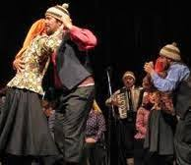

**La trastrasera**

La trastrasera es originaria de Chiloé, sin embargo se cree que los arrieros la trajeron de la zona argentina quedándose en Chile.

Se puede bailar en pareja o en grandes grupos, su paso es simple y antes de que empiece a sonar la música, los bailarines ingresan a la pista de baile tomados de la mano. El hombre avanza adelante y la dama camina atrás como si tuviese vergüenza. Cuando llegan a sus posiciones se colocan de frente y ella toma su falda con ambas manos y él mueve sus brazos al compás de la música. El paso se efectúa en el puesto y simula el trote. Se marcan tres pasos de trote, con un tiempo para cada paso. Cuando se cuenta el cuarto tiempo se levanta la rodilla para repetir los tres trotes y elevar la rodilla contraria. Con este paso se efectúan todos los movimientos y figuras mientras dure la danza.

El vestuario típico de este baile es representativo de la zona de Chiloé donde el clima es frío y lluvioso. Ellas llevan una falda oscura y una chaqueta de color, en su cabeza llevan amarrado un pañuelo anudando bajo el mentón. Además utilizan medias gruesas oscuras y zapatos cerrados. Él usa pantalón oscuro, camisa, botas o alpargatas, con gruesos calcetines blancos sobre el pantalón y, sobre su cabeza lleva un gorro chilote.

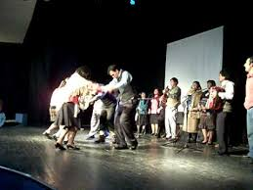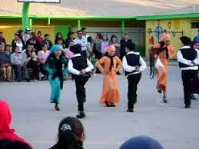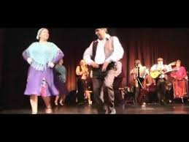

**La pericona**

Los chilotes consideran a la Pericona uno de los bailes más populares de la zona. Es una danza interpretada en todas las fiestas de Chiloé. La bailan, por lo general, cuatro personas, con paso escobillado, pañuelo y se realizan seis vueltas de derecha a izquierda. Si bien es un baile típicamente chilote, esta danza se ha dispersado a Valdivia, la Patagonia chilena e incluso en la zona central donde se le llama “pericón”.

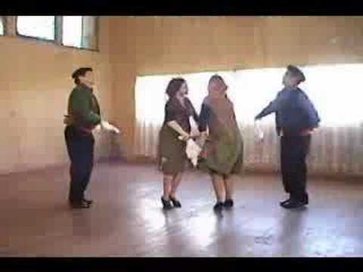 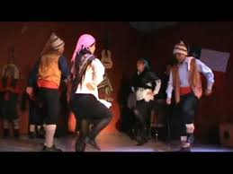 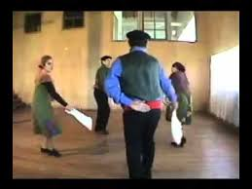

**Cueca del Chapecao**

Acompañados sólo por el rasgueo de la guitarra, las parejas que interpretan la cueca de chapecao se detienen al alto de ese instrumento que sucede tres veces. Luego, se acomodan ubicándose alternadas en forma de rectángulo. Se baila igual que la cueca de la zona central hasta el momento de la vuelta, donde regresan al lugar del rectángulo imaginario, y giran hacia sus respectivos lados derechos y las parejas se van cambiando llegando, al final del baile, a juntarse con su pareja original. Chapecar significa trenzar y esta cueca posee movimientos trenzados no existiendo la intención amorosa de otras danzas.

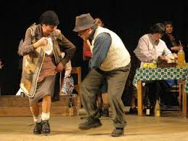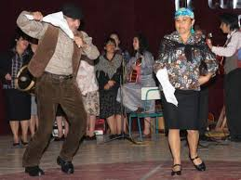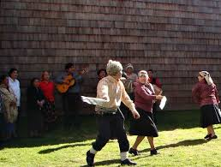

**El Costillar**

Es un baile que vio sus orígenes en las tertulias y reuniones, especialmente de la zona de Chillán. El costillar es una danza festiva y competitiva alrededor de una botella colocada en el centro de la pista. La característica del costillar es la destreza y agilidad de los bailarines al ir bailando alrededor de una botella, puesta al centro de la pista, sobre la que deben ir cerrando cada vez más el círculo. Los bailarines deben saltar, zapatear y redoblar con fuerza alrededor de la botella. El que derriba o bota la botella debe pagar una multa o simplemente pierde y debe retirarse de la pista de baile. El Costillar es una danza de pareja suelta e independiente formada habitualmente por hombres. Pueden participar varias parejas como también una sola.

**La Sirilla**

Es una danza de origen español que podemos encontrar en la isla de Chiloé. En la sirilla las dos parejas de ejecutantes se ubican frente a frente en una especie de cuadrado. Se realizan variados movimientos dentro de los que destacan los giros, cambios de lugar en forma diagonal y zapateos en el puesto. Los bailarines suelen usar pañuelo.



**Cueca Chilota**

La cueca chilota conserva la estructura coreográfica de las otras cuecas ejecutadas a lo largo de Chile. Sin embargo, la música se caracteriza por la ausencia de la cuarteta o copla inicial y los pasos difieren un poco. El cantor interpreta la cueca con gritos armoniosos tratando de sobresalir por sobre los instrumentos.

Los bailarines al compás del bombo, combinan pasos cortos con un zapateo redoblado, marcando con toda la planta del pie.

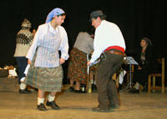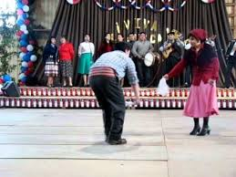

Una de las manifestaciones más importantes de la identidad chilota dice relación con la religiosidad popular. Expresión de ella son las grandes festividades religiosas anuales como la [fiesta del Nazareno de Caguach](javascript:void(0);).  También la imaginería  de santos vestidos; la singular arquitectura de sus iglesias , consideradas desde el año 2000 como Patrimonio de la Humanidad por la Unesco, así como la propia organización de la comunidad religiosa, herencia de la [evangelización jesuita](http://www.memoriachilena.gob.cl/602/w3-article-677.html) de los siglos XVII y XVIII.

|  |
| --- |
| CHILOE ES CONOCIDA ACTUALMENTE POR SU GRAN CANTIDAD DE IGLESIAS CATOLICAS QUE COSNSTRUYERON LOS JESUITAS CUANDO EVANGELIZARON EL SUR DE CHILE, ES UN GRAN MUSEO AL AIRE LIBRE, UNA DE LAS CARACTERISTICAS DE ESTAS IGLESIAS, SON DE MADERA NATIVA, NO TIENE NADA METALICO EN SU CONSTRUCCION  La relación de las comunidades con los templos es un atributo inmaterial de gran relevancia, aporta a los templos buena parte de su significado a través de las prácticas devocionales y comunitarias como fiestas religiosas y actividades colectivas solidarias como la **minga** (trabajo comunitario no remunerado). |

NAZARENO DE CAGUACH.

**IMAGINERIA,** expresión de arte religioso fue implantada por los misioneros Jesuitas, quienes además de instruir a los indígenas en el arte de la escultura, instauraron diversos talleres cuyas piezas pasaron a ornamentar las iglesias, pudiéndose señalar en consecuencia, que probablemente un porcentaje significativo de las 456 piezas de imaginería que se han catastrado, hayan tenido su origen en aquel tiempo. Estos talleres, funcionaron desde el siglo XVI hasta fines del siglo XIX.

1.- ¿Cuál es la diferencia de los santos de Chiloé con los santos de la zona centro de Chile o de otros países?

………………………………………………………………………………………………………………………………………………………………………………………………………………………………………………………………………………………………………………………………………………………………………………………………..……………………………

2.- ¿Cuáles son las influencias históricas de la cultura religiosa de Chiloé?

………………………………………………………………………………………………………………………………………………………………………………………………………………………………………………………………………………………………………………………………………………………………………………………………..……………………………

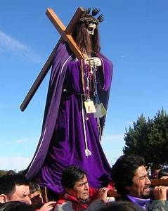3.- ¿La Festividad más importante de Chiloé es la del Nazareno de Caguach, según la imagen, a quien celebran y que observas en la imagen?

…………………………………………………………………………………………………………………………………

………………………………………………………………………………………………………………………………..

**MITOLOGIAS Y LEYENDAS DE CHILOE**

La [mitología](https://es.wikipedia.org/wiki/Mitolog%C3%ADa) chilota está formada por los [mitos](https://es.wikipedia.org/wiki/Mito), [leyendas](https://es.wikipedia.org/wiki/Leyenda) y creencias de los habitantes del [archipiélago de Chiloé](https://es.wikipedia.org/wiki/Archipi%C3%A9lago_de_Chilo%C3%A9), ubicado en el sur de [Chile](https://es.wikipedia.org/wiki/Chile). En esta mitología, que continúa vigente en el [siglo XXI](https://es.wikipedia.org/wiki/Siglo_XXI), se refleja la importancia que tiene el [mar](https://es.wikipedia.org/wiki/Mar) en la vida de los chilotes.

La mitología chilota se formó a partir de la mezcla de antiguas religiones de los pueblos [indígenas](https://es.wikipedia.org/wiki/Ind%C3%ADgena) ([chonos](https://es.wikipedia.org/wiki/Chonos) y [huilliches](https://es.wikipedia.org/wiki/Huilliche)) que habitaron esta zona, y de las [leyendas](https://es.wikipedia.org/wiki/Leyenda) y supersticiones traídas por los conquistadores [españoles](https://es.wikipedia.org/wiki/Espa%C3%B1a) que, en[1567](https://es.wikipedia.org/wiki/1567) comenzaron el proceso de conquista en Chiloé, y con ello el inicio de la fusión de elementos o [sincretismo](https://es.wikipedia.org/wiki/Sincretismo) que formarían una mitología propia.

Esta mitología creció y prosperó, al mantenerse muy aislada de otras creencias y mitos que se desarrollaron o existían en Chile, debido al aislamiento que sufrió el archipiélago al quedar separado del resto de las posesiones españolas en Chile, cuando fueron abandonadas o destruidas por los [mapuches](https://es.wikipedia.org/wiki/Mapuche) [todas las ciudades](https://es.wikipedia.org/wiki/Destrucci%C3%B3n_de_las_siete_ciudades) entre el [río Biobío](https://es.wikipedia.org/wiki/R%C3%ADo_Biob%C3%ADo) y el [canal de Chacao](https://es.wikipedia.org/wiki/Canal_de_Chacao), después de la [batalla de Curalaba](https://es.wikipedia.org/wiki/Batalla_de_Curalaba) en 1598.

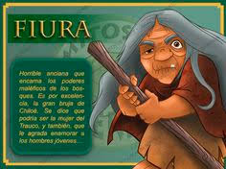 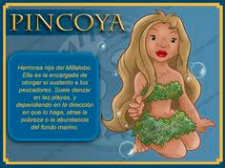 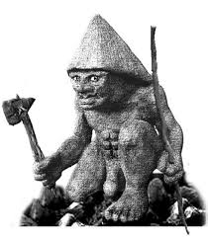 

Trauco

ACTIVIDADES

|  |  |
| --- | --- |
| 1-¿Qué influencias tiene el folclor chilote? |  |
| 2-Nombra algunos bailes de Chiloé |  |
| 3- ¿Cómo es la vestimenta chilota y porque crees que es así? |  |
| 4-¿Qué son los mitos? |  |
| 5-¿Qué celebraciones religiosas tienen en Chiloé? |  |
| 6-¿Qué características tienen los bailes de Chiloé? |  |
| 7-¿Por qué la Isla de Chiloé es un gran museo al aire libre? |  |
| 8- ¿Cuál es la diferencia entre sincretismo, leyendas y chamanes? |  |

|  |
| --- |
| TERCERA SEMANA |
| DESDE EL 31 DE AGOSTO AL 4 SEPTIEMBRE |

Rutinas de ejercicios sugeridas  (mínimo 3 veces por semana)   debes elegir 2 ejercicios por zona y hacer repeticiones por 60 segundos, no olvides elongar antes de iniciar

|  |  |  |  |  |  |
| --- | --- | --- | --- | --- | --- |
| Zona 1 | https://lh3.googleusercontent.com/yUQAaXE974UcXkrcyoccS6jWWzKV2uI0VhcSG749gsPX49g6pXl7mJWwIQAzLQkoD-hU_7A-fsT2Ne9WmxDCuB-GJTwzZwB3dseV-PM8KxhEKeaYhxzW2s-yWsg49HyFEFhx1lN6 | EstarBien | Rutina de ejercicios para mujeres de 35 años | https://lh5.googleusercontent.com/isAxKAoJiOYjznuXoyck_yFMl0dIRopf5XPJ6xztcY2yOhn4w8AUMJ2iCWOmJ5lSPM3g-lBFxSEvLti7MCfqleEMx7p-DAwkaMpEsMtWHbs2dkpsLu8vLC4-_iFFgU2n46PoU30D | https://lh3.googleusercontent.com/Ugra-P8Hc-c2ougVywR_yu6f9tBlNUdAFU7ZdLInyCIHiDEXAeY5qBLHRgIzJTLi5AhYMMFn6YhZuSt1YvuAoqXp0pkevGDwCAsFN-ZlzqcD1WhKl1B1rbj1ZWvX7ok_ePciy4bB | https://lh4.googleusercontent.com/JNgVa7NoTE0hFqv1ZtJgPLktVCJ8LNWbJbr5qjZ7LnXXNDAOmaSV-JaZu6KxSnQ6IQQLV6rMsOSrb6aaHd2S3GLPLWY6yZM_j7baD6QIgP2MC-RhmQow0eCFzwHyrUMWCzimxilR |
| Zona 2 | https://lh4.googleusercontent.com/Wd_Q8W_xdfiKN9avoEWIJw4MjeZfUnxMgmYS_E01-IkQpjBMBnYZmZagSCixNBGKzLCjMDY4R14eWIyesNZ6HJRMZZo-_4-a8bae8pvKpI-WTa4SrKKSf91rx6VNe7IjSpB_8kDO | https://lh3.googleusercontent.com/60DYx8kQp3_GOlN3LfZODDYx33JpDfUc5hme6ori6CsNJt6jwX4pazPS_BWyrG0thPydmJ1v60qcVH9GDxppjWf-WeipP-UAi-u6Nll1lFwXQkvzJYsSWHTpTD42TdCRlVhJLz4U | https://lh3.googleusercontent.com/Ru97obCZymwX1JvXjKHqOlCM5P2tiXEBm1kwOJrr2AbF4xebS4oUBMITsgN2mY2nVnYYk20LplvPEY13HfcZ1b5ZsEoDFxfQHcNdpDA5HV60wzaSidJ1SQtXtiOVPliqFtciitxE | https://lh5.googleusercontent.com/AAFf1C3h1FNpckWdAXpDhIcoiMPqPpxBqjYQKfn8nhHT-0xihI6J3xpzGi6tKHtT69GzmtKM99HcgNuUpGPorsP3opqv2tPZhXWuNGOvP9rm-bczyUy4G4iPdu5LQqqgyZc497ld | https://lh3.googleusercontent.com/XjcATvUsHJl9tJQzN8m9qd_g8Q32JJaciIzpovI7yA21Ht9PhGAjQJG3DJOcb1YBY2dylC5zVmgjK8OKcj-yPuLhzY_L_EHHObSLZ11yxqTvoREYttLzHnHXAFLCXpwX1OUv2wp3 |
| Zona 3 | https://lh3.googleusercontent.com/ikbnhWtw25iN9LJgDzqfRLSyfoKlnZRQLJIhBsN14RCRUv0MZsvKWT5UPB5NKRDFD7INv-nvQpLk5aMdTepEobYkydQi1-e8oIubcy75HXGliEsgH8Y5mA4VV6iFvc9KY6naCtXT | Tratamiento Natural Para Bajar Peso: Ejercicios Para Bajar Peso En ... | Ejercicios con pesas para mujeres | Ejercicios-con-Mancuernas.es | Mujeres runners', por Mónica Martínez: 5 ejercicios para trabajar ... | Ejercicios para espalda: 6 ejercicios para entrenar en casa |

### Bailes de la Zona Austral

En estas tierras quien domina es el [gaucho](https://es.wikipedia.org/wiki/Gaucho) y sus bailes, los cuales son tradicionales desde la [provincia de Palena](https://es.wikipedia.org/wiki/Provincia_de_Palena) en la [X Región de Los Lagos](https://es.wikipedia.org/wiki/X_Regi%C3%B3n_de_Los_Lagos) hasta [Tierra del Fuego](https://es.wikipedia.org/wiki/Provincia_de_Tierra_del_Fuego_(Chile)). Estos son:

* [**Ranchera**](https://es.wikipedia.org/w/index.php?title=Ranchera_patag%C3%B3nica&action=edit&redlink=1): deriva de la [mazurca](https://es.wikipedia.org/wiki/Mazurca) (un ritmo de origen polaco). En la forma de la danza, la pareja realiza sobrepasos al compás de 3/4. Coreográficamente marcan la figura de una rueda o una elipse, interrumpida a intervalos, de acuerdo a los cambios de velocidades o estribillos del tema.

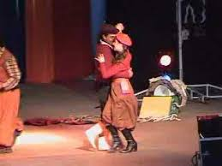

* [**Vals**](https://es.wikipedia.org/w/index.php?title=Vals_(danza)&action=edit&redlink=1): la danza del *vals* ([sic](https://es.wikipedia.org/wiki/Sic), con e final) practicado en la parte oriental de Aisén (Coihaique y alrededores), se diferencia del [vals](https://es.wikipedia.org/wiki/Vals) ([europeo](https://es.wikipedia.org/wiki/Vals_vien%C3%A9s), [chilote](https://es.wikipedia.org/wiki/Vals_chilote), [peruano](https://es.wikipedia.org/wiki/Vals_peruano), etc.) porque los pasos son más cortos, aunque guarda muchísima semejanza en los giros y en la postura corporal de los danzarines.

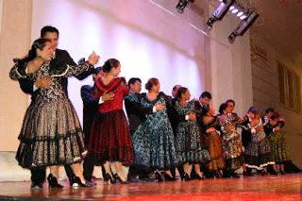

**Polka criolla**: el autor ha observado dos modalidades diferentes de ejecutarla: una muy vivaz, con pasos largos (similar a las versiones argentinas y mexicanas) y otra muy sobria (semejante en el paso a una milonga porteña, pero difiere en los giros y se le agrega algunas figuras del pasodoble).

[**Pasodoble**](https://es.wikipedia.org/wiki/Pasodoble) danza española, de compás binario, derivada de la marcha. En el acompañamiento musical, cuando hay más de una guitarra, se busca imitar los acordes de los instrumentos españoles.

[**Chámame**](https://es.wikipedia.org/wiki/Chamam%C3%A9): ritmo derivado del chámame maceta (lento), oriundo de [Corrientes](https://es.wikipedia.org/wiki/Provincia_de_Corrientes), en el norte de Argentina. La danza en el paso difiere de la practicada en Corrientes y otras provincias argentinas.

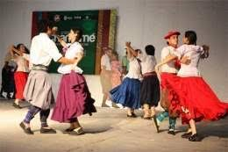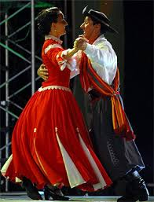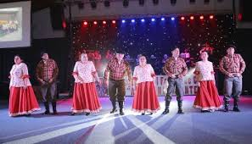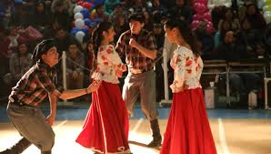

ACTIVIDAD

|  |  |
| --- | --- |
| 1- ¿Qué aprendiste del folclor austral? |  |
| 2-¿Qué diferencia hay con el folclor de Chiloé? |  |
| 3- ¿A qué crees que se deba esta diferencia en el folclor del sur? |  |
| 4- ¿Qué influencias tiene el baile de la Patagonia? |  |

MITOLOGIA: conjunto de mitos que tienen relación entre sí, que forman parte de una cultura, y juntos explican o tratan de dar respuesta a aquellas preguntas que no tiene historias científicas para poder contestarse. Asimismo hay que definir que un mito es un relato o discurso con matiz, principalmente, religioso que se ubica fuera de un tiempo histórico y es transmitido de generación en generación. Estos mitos relatan, en la mayoría de los casos, acontecimientos fantásticos llevados a cabo por **dioses, héroes y diversos seres** y cómo estos crearon, gobernaron y salvaron el planeta.

Ayudas Conceptuales:

**Jesuitas**: congregación religiosa católica, que llego a Chiloé a evangelizar a un pueblo marcado por las culturas ancestrales mitológicas.

**Leyendas:** Una **leyenda** es una narración sobre hechos sobrenaturales, naturales o una mezcla de ambos que se transmite de generación en generación de forma oral o escrita. Generalmente, el relato se sitúa de forma imprecisa entre en mito y el suceso verídico, lo que le confiere cierta singularidad

|  |
| --- |
| CUARTA SEMANA |
| DESDE EL AL 7 AL 11 DE SEPTIEMBRE |
| EVALUACION FINAL BITACORA 3 |

|  |  |  |  |
| --- | --- | --- | --- |
| **NIVEL DE LOGROS**    **INDICADOR** | **En gran medida**  **(logrado)**  **3 puntos** | **Moderadamente**  **(medianamente logrado)**  **2 puntos** | **Muy Poco (por lograr)**  **1 punto** |
| **Logro de objetivos de aprendizaje** |  |  |  |
| **1.Comprendo muy bien que soy más que un cuerpo físico y que soy un ser con varias dimensiones y que debo auto cuidarme** |  |  |  |
| **2. recuerdo quienes son los Jesuitas y el aporte que hicieron en la Isla de Chiloé** |  |  |  |
| **3. Realizo todos los días las rutinas de ejercicios  por cada zona del cuerpo o tres veces a la semana** |  |  |  |
| **4.He mandado mi evaluación de las rutinas al termino de cada semana con la toma de pulso correspondiente(inicio y final)** |  |  |  |
| **5.Comprendo el significado de Folclor** |  |  |  |
| **6.Comprendo todo lo que involucra el folclor de la zona sur** |  |  |  |
| **7. Comprendo mejor la diferencia entre el folclor mapuche, Chiloé y austral** |  |  |  |
| **8.Recuerdo quien es el nazareno de Caguach y donde lo celebran** |  |  |  |
| **9.Reconozco la importancia de la diversidad de folclor que tenemos en chile** |  |  |  |
| **10-He leído y realizado todas las actividades de la bitácora Nª3** |  |  |  |
| **11-reconosco las distintas formas de celebrar las fiestas religiosas en el sur** |  |  |  |
| **12-comprendo la mitología de Chiloé y recuerdo algunos personajes mitológicos** |  |  |  |

1 a 4=PL 4 a 8= ML 8 a 12= L